Инструкция по созданию
тестового информационного сообщения
Для начала работы в СУФД-портале клиентам УФК по г. Москве (далее - Управление) необходимо создать и отправить информационное сообщение.

Для этого необходимо зайти на СУФД-портал по адресу: http://ufk73.sufd.budget.gov.ru
В случае, если используется авторизация по логину и паролю, необходимо ввести имя пользователя и пароль, который получили в Управлении и выбрать вариант: Не секретно

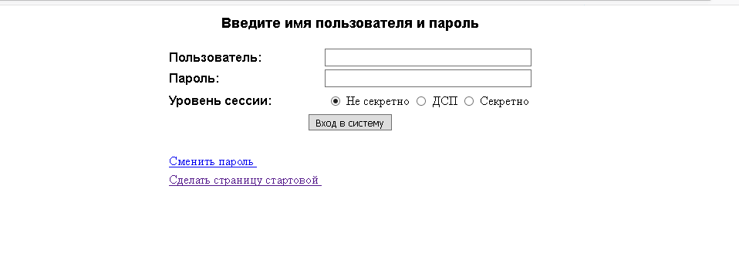

Документ создается в разделе «Древа документов»:
«Документы» > «Произвольные» > «Информационные сообщения».
Выбираем форму документа: «Информационные сообщения (Исходящие)»
Нажимаем на кнопку «Создать новый документ» 
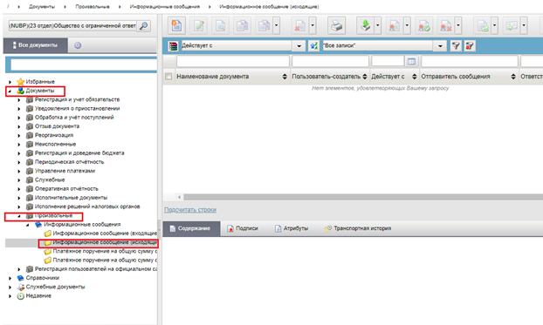
Далее открывается новое окно «Информационное сообщение»
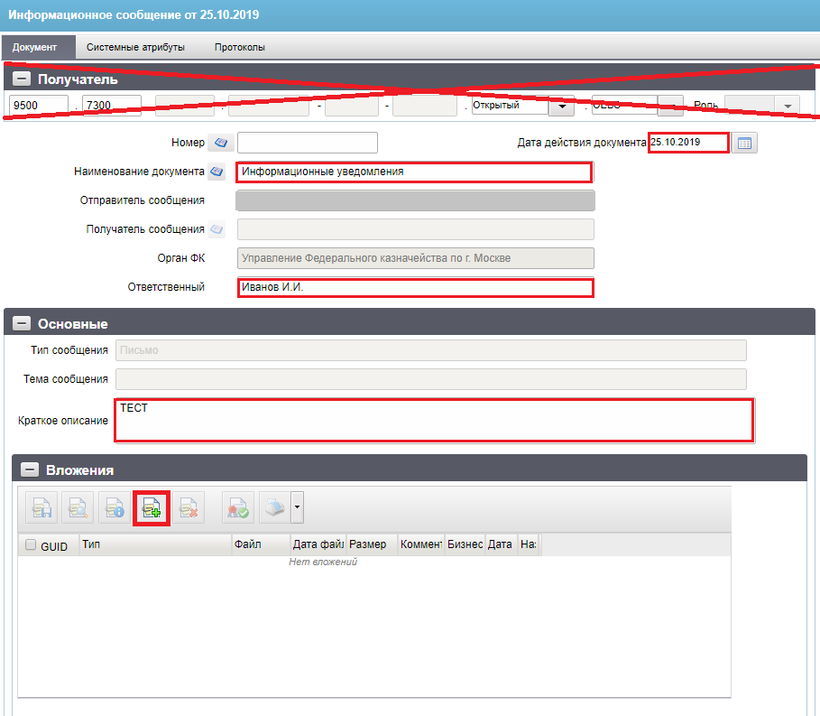
В документе заполняем следующие обязательные поля:
- «Дата действия документа» - указываем актуальную дату;
- «Наименование документа» – Нажатием на кнопку «Найти в справочнике типов документов»
В открывшемся окне «Выбор записи из справочника «Типы документов»» в поле «Код» вводим: ИНФ (Информационные уведомления). Нажимаем на кнопку «Фильтр» , выделяем строчку с кодом ИНФ (одним кликом левой кнопки мыши, строка должна подсветиться синим). Нажимаем «Ок»

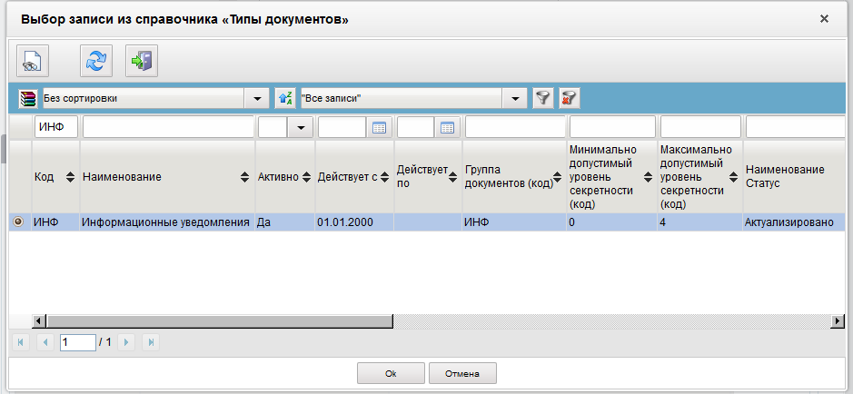

- «Ответственный» - указывается ФИО сотрудника организации, который осуществляет взаимодействие с куратором в Управлении.
- «Краткое описание» - указывается - «Тест».

- Вложения к произвольному документу добавляются по кнопке «Добавить вложение» в разделе «Вложение». Любой файл, размер вложения отличный от 0 Кбайт.
В открывшемся окне выбираем файл и загружаем.

После заполнения документа, нажмите на кнопку «Сохранить изменения и закрыть» 
В списке документов выделяем созданный документ и на панели инструментов нажать на кнопку «Документарного контроля» .

Далее необходимо подписать документ (утвердить). Для утверждения документа пользователь должен обладать сертификатом подписи, а документ должен иметь статус передачи «Введен».

Чтобы подписать документ выделяем его и нажимаем на кнопку «Подписать» 
Далее, нажимаем на кнопку «Отправить» .

Если Вы выполнили все пункты правильно «Статус передачи (наим.)» изменится на «Выгружен в учетную систему ФК»

